Техническое задание. Паспорта-ярлыки для Очков Водителя Cafa France.

Спецификация изделия
Вид изделия | Паспорт-ярлык для Очков Водителя Cafa France
Бумага | Magno Satin | Магно Сатин – Матовая двухсторонняя чистоцеллюлозная бумага трехкратного мелования для листовой офсетной печати. 200 г/кв.м
Размер готового изделия | 41*41 мм
Размер изделия в развороте | 41*160 мм (горизонтальный)
Красочность | 4+4
Другое | Матовый офсетный лак

Постпечатная обработка
Вырубка | Вырубной штамп сложной формы
Беговка | 3 фальца
Отверстия | Сверление 2 отверстий, диаметр отверстия 1,5 мм
Сборка | Сборка на резиновую нить (elastic thread): цвет черный, размер 0,63 мм. Узел на конце нити на расстоянии 1 см от края, концы нити запаяны во избежание расслоения.

Доставка до терминала Деловых Линий в Санкт-Петербурге.

Тираж 700 тыс. штук. Сдача и оплата по 100 тыс. шт. До июля 2014 года включительно.

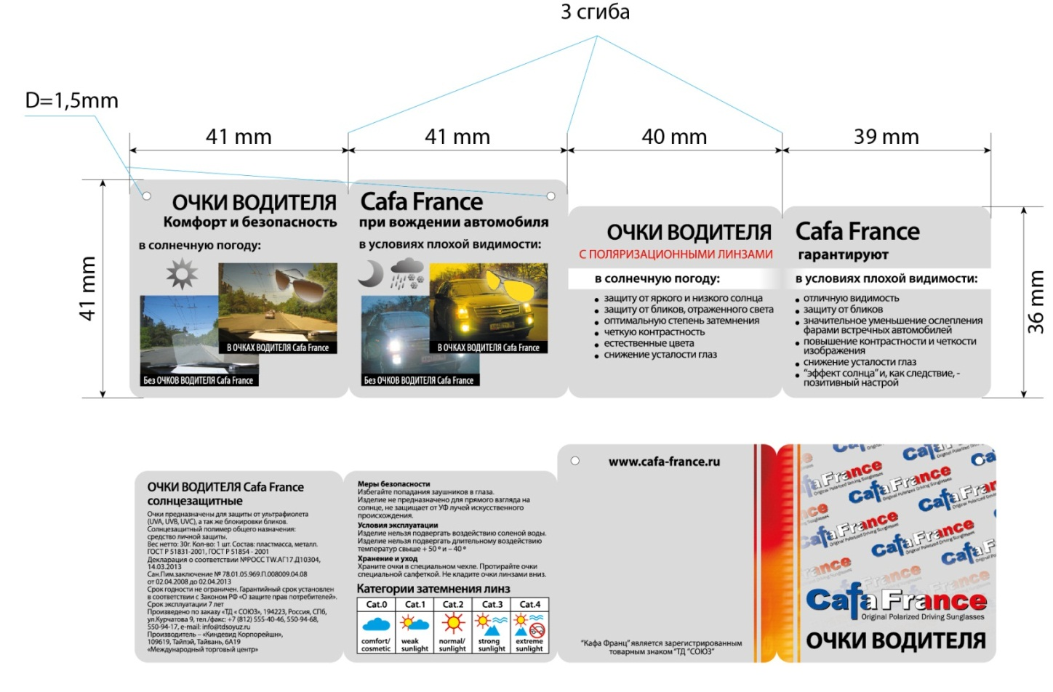
Эталонный образец паспорта в развернутом виде

Образцы недопустимого брака сборки паспорта на веревку и качества ее обработки
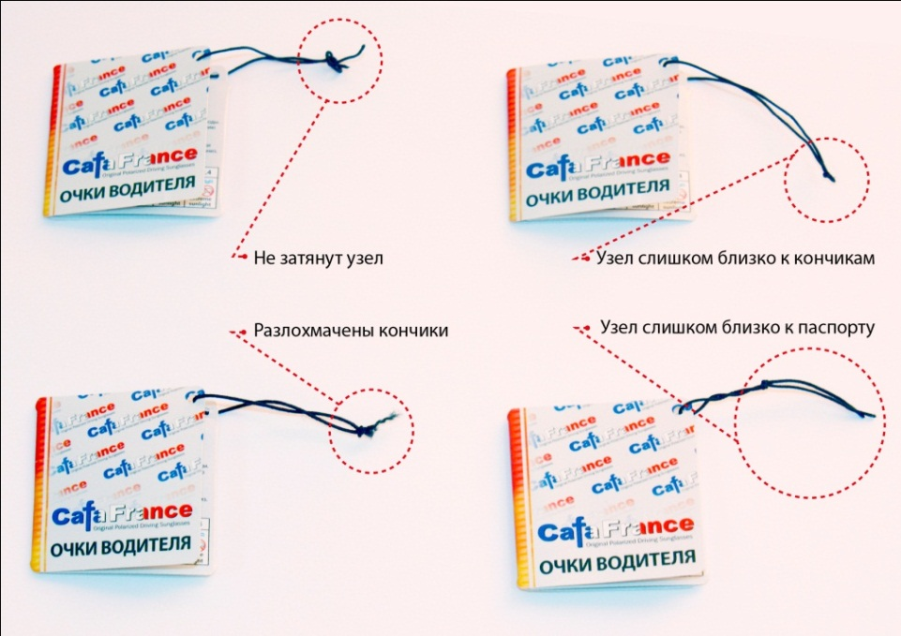

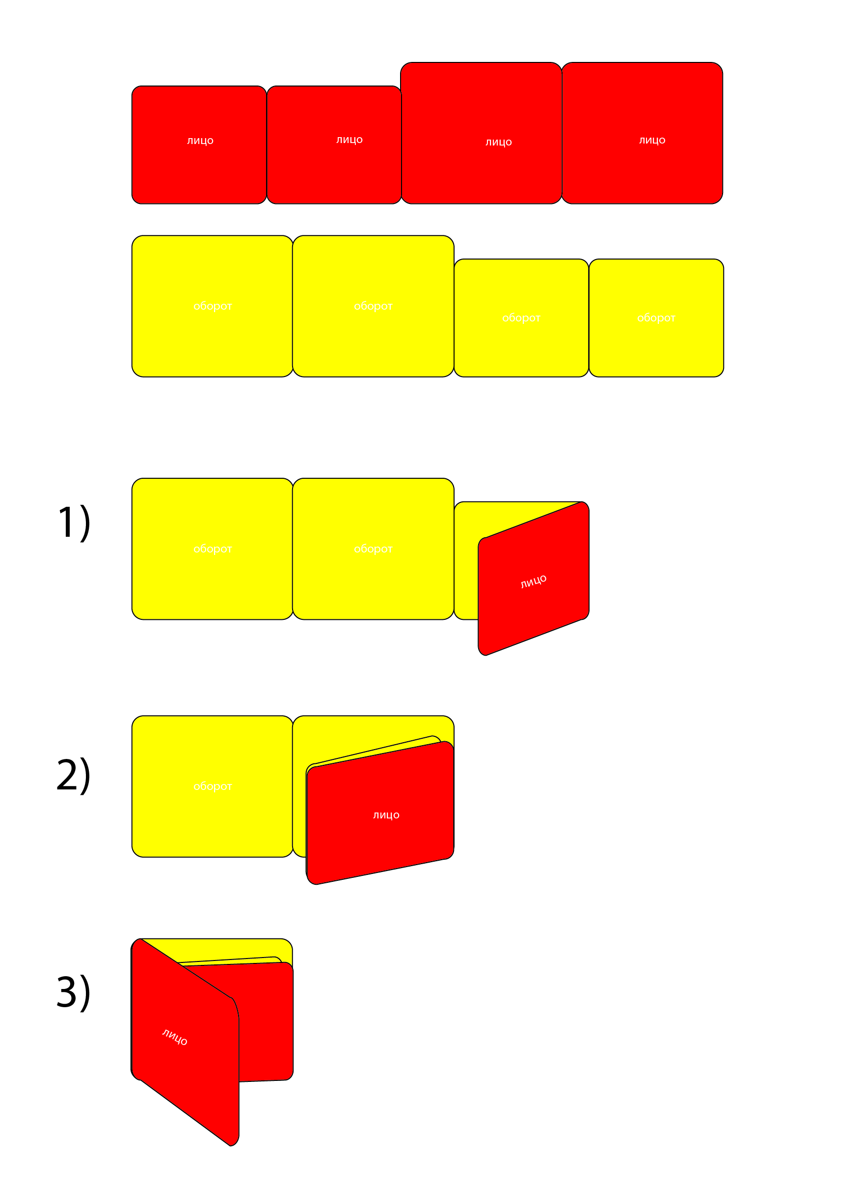
Схема сборки паспорта

